2008年1月底因受灾害影响，我国不少地方的煤炭和电力供应紧张。面对能源状况的严峻形势，山西的煤炭生产受到高度关注。据此完成1～2题
1．山西的煤炭生产受到高度关注的原因是 ( )
①山西省是我国煤炭产量最多的省份②我国煤炭分布不均，北多南少、东多西少
③我国的发电厂都是用煤作为燃料来发电 ④煤炭在我国能源结构中居第一位
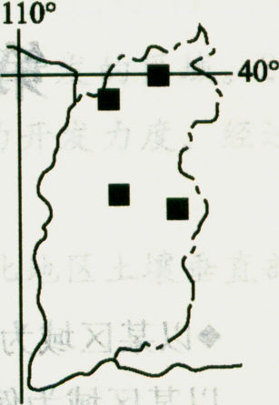
A．②④ B．①④ C．①② D．③④
2．该省作为能源基地，其经济发展的关键是( )。
A．加强原煤的生产和输出
B．优化产业结构，延长煤炭的产业链
C．合理利用土地资源
D．禁止乱砍滥伐，保护植被
读“2011年我国能源消费结构图”，回答3～4题。
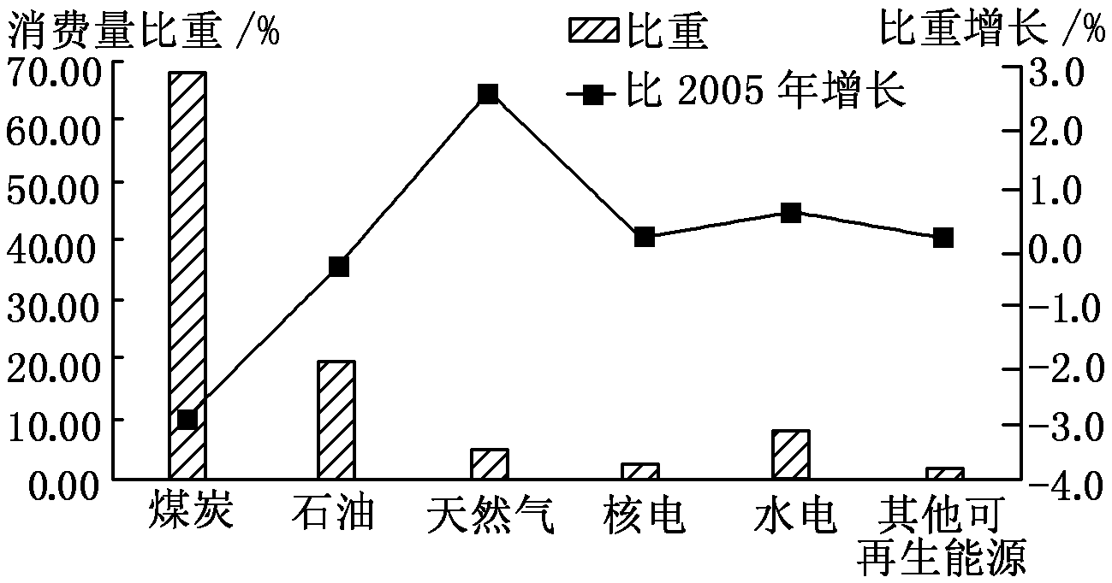
3．与2005年相比，我国2011年能源消费结构中比重增幅最大的是( )
A．煤炭 B．石油 C．水电 D．天然气
4．下列关于2011年我国能源消费结构的叙述，正确的是( )
A．核电的消费总量与2005年基本持平
B．天然气取代煤炭，成为我国最主要消费能源
C．水电所占比重有所增加
D．可再生能源的消费量大幅下降
位于美国东南部的田纳西河流域曾经是美国最贫困的地区之一，后来经过该流域管理局（TVA）的治理，从根本上改变了流域落后的面貌，并在田纳西河流域形成了工业走廊。据此回答5～7题
5．田纳西河流域以梯级开发为核心，主要是因为流域内( )
A．地形平坦，河水稳定 B．多山，河流落差大且水量丰富
C．自然差异大 D．降水量大
6．田纳西河流域工业走廊的形成，主要是因为( )
A．大规模的水电开发 B．修大坝，使通航条件大为改善
C．旅游业带来经济收入 D．防治污染，提高田纳西河的水质
7．该河流开发的综合效益在第三产业的表现是( )
A．发电 B．防洪 C．养殖 D．航运
8. 下图为湿地被人类活动破坏前后，东北三江平原湿地气温年变化及该区域某河流流量年变化示意图。湿地被破坏后，表示东北三江平原湿地气温年变化曲线、河流流量年变化曲线的分别是
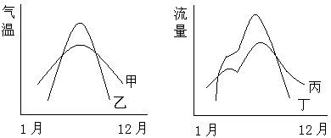

A．甲和丙 B．甲和丁 C． 乙和丁 D．乙和丙
9. 区域地理环境对人类活动的影响，随着社会、经济、技术等因素的改变而改变。长江中下游平原誉称“鱼米之乡”，但汉代“或火耕而水耨，或江南卑湿，丈夫早夭”，农业经济落后。古代不利开发的自然条件是( )。
①水系分隔 ②土质黏重 ③气候潮湿 ④交通落后
A．①②③ B．②③④ C．①③④ D．①②④
据报道，贵州省因强度石漠化失去生存条件，需异地移民搬迁约45万人。石漠化是在脆弱的喀斯特地貌基础上，由于人类不合理的社会经济活动而造成水土流失。使岩石大面积裸露或堆积地表，呈现出类似荒漠景观的土地退化现象。回答10～11题。
10.造成“石漠化”的主要原因是（ ）
①风力侵蚀 ②流水冲刷 ③流水化学溶蚀 ④气候干旱 ⑤毁林开荒
A.①③④ B.④⑤ C.①②⑤ D.②③⑤
11.贵州省所在地形区农业资源综合开发的合理措施是（ ）
①发展立体农业 ②建设全国性商品粮基地 ③系列开发优势资源 ④开垦荒地，扩大耕地面积
A.①④ B.②③ C. ①③ D.②④
12、台湾果农为提高水果附加值，把冰激凌灌入柿饼，使之具有双重口味，并别出心裁的将其取名为“你柿我的冰激凌”。由于加入了文化元素，该商品推向市场后受到消费者热捧。这体现了（ ）
A、文化与经济相互交融 B、文化创新决定社会实践的发展
C、文化总能推动经济的发展 D、文化发展要以经济发展为基础
39、材料一 著名作家王蒙说：“读书不仅仅是一种获取知识的手段，更是一种享受，一种生活态度。”，中国人历来重视阅读，书籍对于人，对于社会，对于国家，都是进步的阶梯。提高全民族的文化素质，要从读书开始。
结合材料一请从文化生活角度谈谈你对“读书不仅仅是一种获取知识的手段，更是一种享受，一种生活态度”这句话的理解。（16分）

材料二 第九届中国国际园林博览会于2013年4月至10月在北京丰台举行。园博会对于推动社会经济与人口、资源、环境协调发展会起到积极的作用。
新中国成立以来，唯一的国家级的园林博物馆落座北京园博园的核心。中国园林历史文化号称为“世界园林之母”，理应建设一处博物馆全面进行展示，使之永久性地成为行业展示、业务交流、教学研究、科普宣传的一处重要场所。
中国园林博物馆的布展应该体现中华文化的什么特征？形成中华文化这一特征的原因是什么？（12分）

40、材料一：文化的发展、创新是任何一个民族文化得以延续的秘密所在。历史上很多古老的文化都因为丧失了创新能力而丧失了生命力，最终不得不面临消失的结局。如：玛雅文明、埃及、古印度、古巴比伦等文明都曾经创造出了辉煌的文化，但都消失了。
古老的中国文化，今天仍面临巨大的挑战。北京大学张祥龙先生在其著作《思想避难—全球化中的中国古代哲理》中表示：“中国传统文化的主流正面临断子绝孙、无以为继的重大危机。这时还意识不到‘泉涸，鱼相处于陆’的危险，而去奢谈‘中国文化的世纪’的话，是危险的不智。清末人们意识到中国面临‘三千年未有之大变局’，这个生存危机不但没有过去，而且就其文化含义而言，今日变局之险恶有过之而无不及。”张先生的文章博得了广泛的社会关注。身为中华民族的一份子，我们必须严肃的思考如何延续中华传通文化的命脉，让古老的中华文化焕发新生命、新活力的严肃问题。
问题：在当代中国我们可以通过一些什么途径来创新中国文化？（12分）

材料二 十八大报告对科学发展观的阐释内涵更丰富、更深刻、更具体了。科学方法观的提出，不仅是我们党对社会主义市场经济条件下经济社会发展规律在认识上的作用升华，也是我们党执政理念的一个飞跃，更是我们党对马克思主义理论的创新。新时期党的干部教育培训工作必须以科学发展观为指导，与时俱进，努力建设一支高素质的干部队伍，为构建社会主义和谐社会、加快推进社会主义现代化进程提供坚强的思想政治保证、人才保证和智力支持。
- 阅读材料二，说明科学发展观为什么是时代精神之精华?(8分）

2，除科学发展观外，中国特色社会主义理论体系还有那些？（4分）

高二文科政治半期考试答案
- 选择题（每小题4分，共48分）
1——5 A D B C C 6——10 B A B D D
11——12 C B
- 非选择题，共52分
1，（共16分）(1)文化作为一种社会精神力量，能够在人们认识世界、改造世界的过程中转化为物质力量。读书是获取知识的重要途径，能够提高人们的科学文化修养和思想道德修养，增强人的精神力量。（4分）（2)文化与政治、经济相互交融。读书尤其是读好书能够不断提高国民素质，为社会经济发展提供智力支持。(4分)（3）文化对人具有潜移默化、深远持久的影响。读书尤其是读好书有利于人们形成积极健康的生活态度,逐步树立正确的世界观和人生观。(4分）(4)优秀的文化能丰富人的精神世界、增强人的精神力量、促进人的健康发展。读书尤其是读好书够提高人们的科学文化修养和思想道德修养，增强人的精神力量，促进人的健康发展。（4分）
2、（共12分）（1)中国园林博物馆的布展应体现中华文化源远流长的特征。（4分）（2)中国园林博物馆的布展应体现中华文化博大精深的特征。（4分）（3)中华文化源远流长、博大精深的重要原因在于它的包容性，即求同存异、兼收并蓄。(4分）
3（共12分）（1）立足社会实践，是推进文化创新的源泉和动力。
（2）文化创新既是一个“取其精华、去其糟粕”改造传统文化的过程，又是一个“推陈出新、革故鼎新”创造新文化发展先进文化的过程。
（3）文化创新要面向世界、博采众长，要紧跟世界潮流，吸收借鉴各国优秀文明成果。
（4)要坚持文化创新的正前方向，反对“守旧主义”和“民族虚无主义”
（5）着眼群众需要，在服务群众中推进文化创新
（6）掌握现代科技，在实现科技和文化的融合中推进文化创新（文化信息化的问题，有人说，21实际不能很好的信息化的文化命运悲惨，实际上，中国的汉字在信息化上都是弱势语言，所以有此一途径）
（对学生可能要求过高，只要有前3条，可考虑给高分）
- (共12分）（1）任何哲学都是一定社会和时代的经济和政治在精神上的反映。（2分).科学发展观之所以是时代精神之精华在于它反映了当今时代的任务和要求.(2分）把握住了时代的脉搏。（2分）总结和概括了时代的实践经验和认识成果。（2分）
（2)中国特色社会主义理念体系出科学发展观外，还有邓小平理论、“三个代表”重要思想。（4分）

